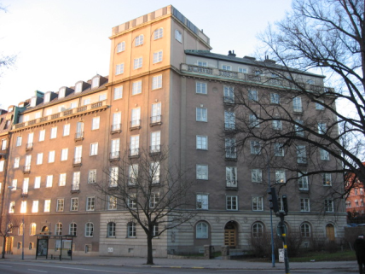 **Informationsblad**

**Brf Hornblåsaren 5**

**4 april 2014**

**På tisdag 8 april så monteras den nya garageporten**

På tisdag 8/4 byts vår garageport ut mot en ny, det kommer sannolikt att medföra vissa begränsningar för in och utpassage med bil vid vissa tider. Ni som har tider att passa, dit ni tar er med bil, parkera då på gatan natten mot tisdag, den dagen kommer porten att manövreras och låsas manuellt. Under onsdagen så monteras portautomatiken. Det nya passersystemet kommer att börja monteras under tisdagen och vara helt installerat under loppet av nästa vecka. Som ni säkert noterat så fortlöper de övriga arbetena med att bereda plats för källsortering och en ändamålsenlig hantering av hushållsavfall, dessa arbeten går enligt plan och kommer inte att störa in eller utpassage ur garaget. Vi återkommer med närmare information om passersystemet och brickor i början av nästa vecka.

Mvh, Styrelsen Hornblåsaren